编译C语言客户端程序：
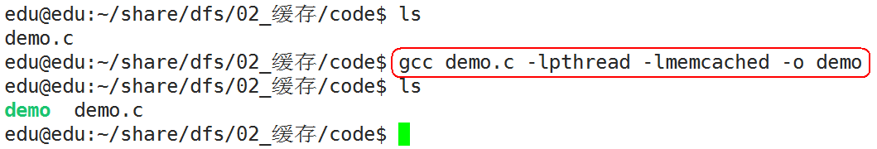

同时启动2个memchched服务器：
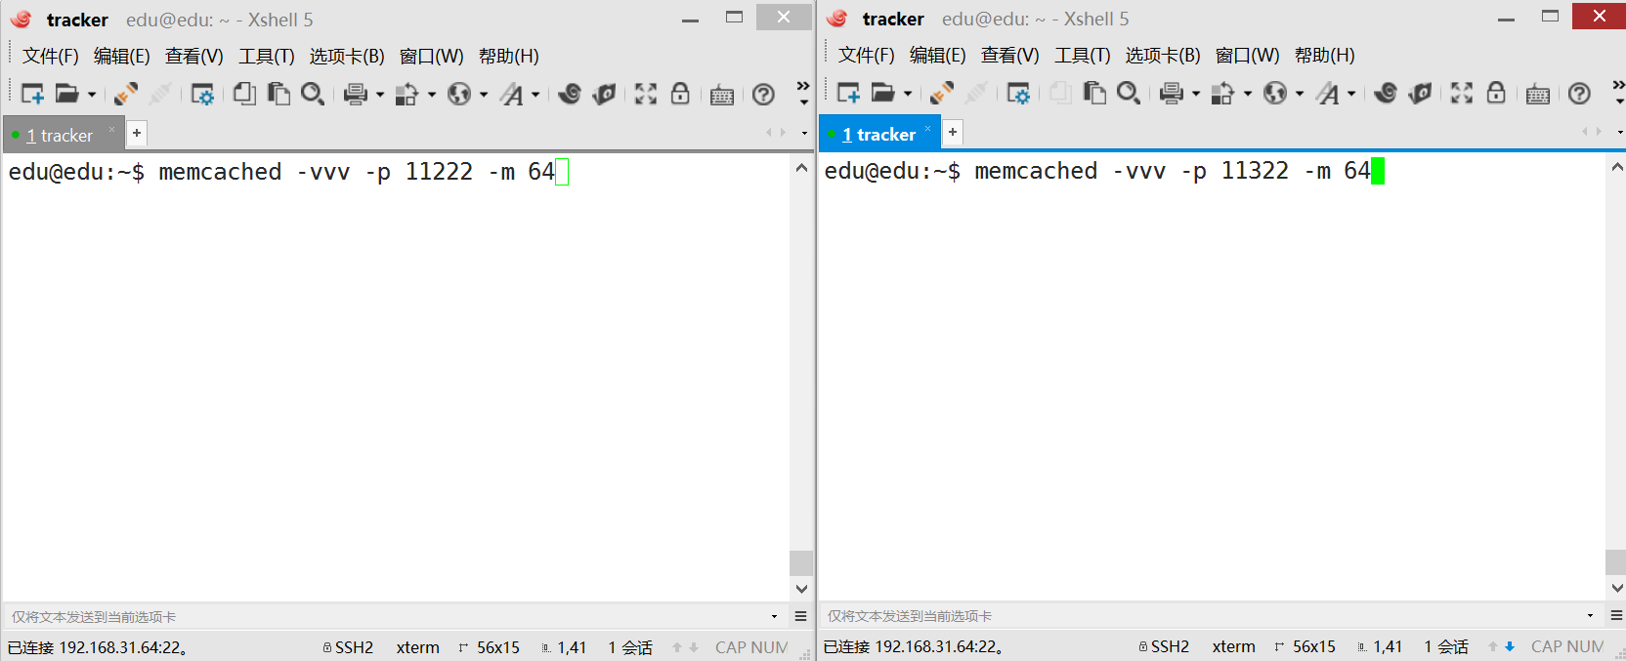

运行客户端程序测试：
